Эколого-правовая ответственность предприятия

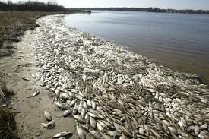
​​

в области охраны окружающей среды за экологические правонарушения
- административная
- гражданско-правовая

